**1. Cài đặt tensorflow và anaconda**

- cài đặt anaconda3: *https://www.anaconda.com/*

- cài đặt tensorflow-GPU: [*https://www.tensorflow.org/install/*](https://www.tensorflow.org/install/)

**2. Thiết lập phát hiện đối tượng ảo trên Anaconda**

- tải xuống API phát hiện đối tượng Google cung cấp và giải nén thư mục là models:

*https://github.com/tensorflow/models*

- Tạo một môi trường ảo trong Anaconda

+ khoi chay CMD va su dung lenh sau: *conda create -n tensorflow pip python=3.5*

+ kich hoat muc: *activate tensorflow*

+ cai dat tensorflow trong moi truong: *pip install --ignore-installed --upgrade tensorflow-gpu*

+ cac goi thu vien ho tro khac: *conda install -c anaconda protobuf*

*pip install pillow*

*pip install lxml*

*pip install Cython*

*pip install jupyter*

*pip install matplotlib*

*pip install opencv-python*

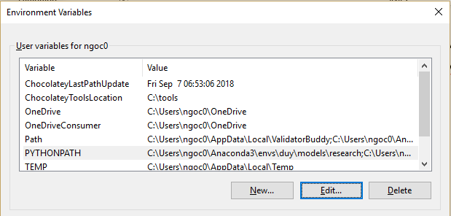 + Cau hinh PYTHONPATH: thêm 2 mục bên dưới

*C:\tensorflow\models;C:\tensorflow\models\research*

*C:\tensorflow\models\research\slim*

+ Biên dịch protobuf và chạy setup.py: từ thư mục \models\Research:

**Lệnh 1:**

*protoc --python_out=. .\object_detection\protos\anchor_generator.proto .\object_detection\protos\argmax_matcher.proto .\object_detection\protos\bipartite_matcher.proto .\object_detection\protos\box_coder.proto .\object_detection\protos\box_predictor.proto .\object_detection\protos\eval.proto .\object_detection\protos\faster_rcnn.proto .\object_detection\protos\faster_rcnn_box_coder.proto .\object_detection\protos\grid_anchor_generator.proto .\object_detection\protos\hyperparams.proto .\object_detection\protos\image_resizer.proto .\object_detection\protos\input_reader.proto .\object_detection\protos\losses.proto .\object_detection\protos\matcher.proto .\object_detection\protos\mean_stddev_box_coder.proto .\object_detection\protos\model.proto .\object_detection\protos\optimizer.proto .\object_detection\protos\pipeline.proto .\object_detection\protos\post_processing.proto .\object_detection\protos\preprocessor.proto .\object_detection\protos\region_similarity_calculator.proto .\object_detection\protos\square_box_coder.proto .\object_detection\protos\ssd.proto .\object_detection\protos\ssd_anchor_generator.proto .\object_detection\protos\string_int_label_map.proto .\object_detection\protos\train.proto .\object_detection\protos\keypoint_box_coder.proto .\object_detection\protos\multiscale_anchor_generator.proto .\object_detection\protos\graph_rewriter.proto*

**Lệnh 2:** *setup.py build*

**Lệnh 3:** *setup.py install*

**3. Tạo dữ liệu đào tạo**

- Tạo file TFrecord từ dữ lieu đào tạo

+ danh nhan co the dung labelme: <http://labelme.csail.mit.edu/Release3.0/>

hoặc <https://github.com/wkentaro/labelme>

hoặc https://www.dropbox.com/s/tq7zfrcwl44vxan/windows_v1.6.0.zip?dl=1

+ config xml thành json hoặc csv tuy thuộc dữ liệu muốn đào tạo xem trong luận văn chương đào tạo dữ liệu để biết thêm thông tin

*# TO-DO replace this with label map*

*def class_text_to_int(row_label):*

*if row_label == 'nine':*

*return 1*

*elif row_label == 'ten':*

*return 2*

*elif row_label == 'jack':*

*return 3*

*elif row_label == 'queen':*

*return 4*

*elif row_label == 'king':*

*return 5*

*elif row_label == 'ace':*

*return 6*

*else:*

*return None*

+ luu y voi mo hinh mask su dung file create_coco_tf_record.py cau hinh file json xem trong luan van

**4. tạo một file đánh nhãn ứng với id của đối tượng và file config mô hình đào tạo**

- Tạo file đánh nhãn dạng .pbtxt:

*item {*

*id: 1*

*name: 'nine'*

*}*

- Mẫu config trong: traning/faster/faster_rcnn_inception_v2_coco.config

+ luu y link dia tri den file checkpoint và file nhãn

**6. Ðào tạo sử dụng file train.py**

* Chạy huấn luyện:

python train.py --logtostderr --train_dir=training/faster/ --pipeline_config_path=training/faster/faster_rcnn_inception_v2_coco.config

* Xem quá trình đào tạo: *tensorboard --logdir=training*
* Xuất đồ thị suy luận sử dụng export_inference_graph.py

*python export_inference_graph.py --input_type image_tensor --pipeline_config_path training/faster/faster_rcnn_inception_v2_coco.config --trained_checkpoint_prefix training/faster/model.ckpt-XXXX --output_directory inference_graph*